Бөлім: | Сөз артында сөз (ортақ тақырып: «Жақсы деген не, жаман деген не?»)
Педагогтің аты-жөні | Қасымова Айгүл Тұратқызы
Күні: | 18.11.2020
Сынып: 3 | Қатысушылар саны: | Қатыспағандар саны:
Сабақтың тақырыбы | Практикум. Мәтінмен жұмыс
Оқу бағдарламасына сәйкес оқыту мақсаттары | 3.2.1.1 мәтіндік редакторда қарапайым сөйлемдерді теруді жүзеге асыру  3.2.1.2 қаріпті пішімдеу (қаріптің жазылу стилі, түсі, түзету)
Сабақтың мақсаты | Мәтіндік редакторда қарапайым сөйлемдерді теруді жүзеге асырады
САБАҚТЫҢ БАРЫСЫ
Сабақтың кезеңі/ уақыт | Педагогтің әрекеті | Оқушының әрекеті | Бағалау | Ресурстар
1-кезең.  Ұйымдастыру-ынталандыру: | Оқушылармен сәлемдесу. Көңіл- күйлерін білу.  Сабаққа дайындығын тексеру | Оқушылар сәлемдеседі, өз көңіл-күйлері туралы айтады |  | Kundelik.kz, WhatsAрp немесе Zoom желісі
2-кезең.  Теориялық-практикалық: | 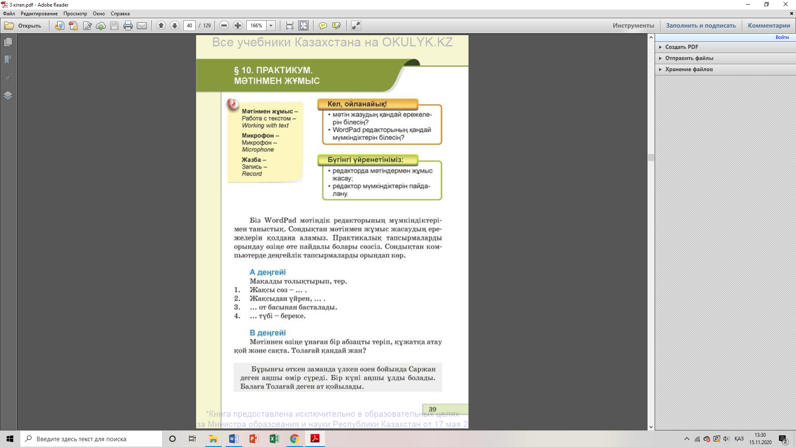  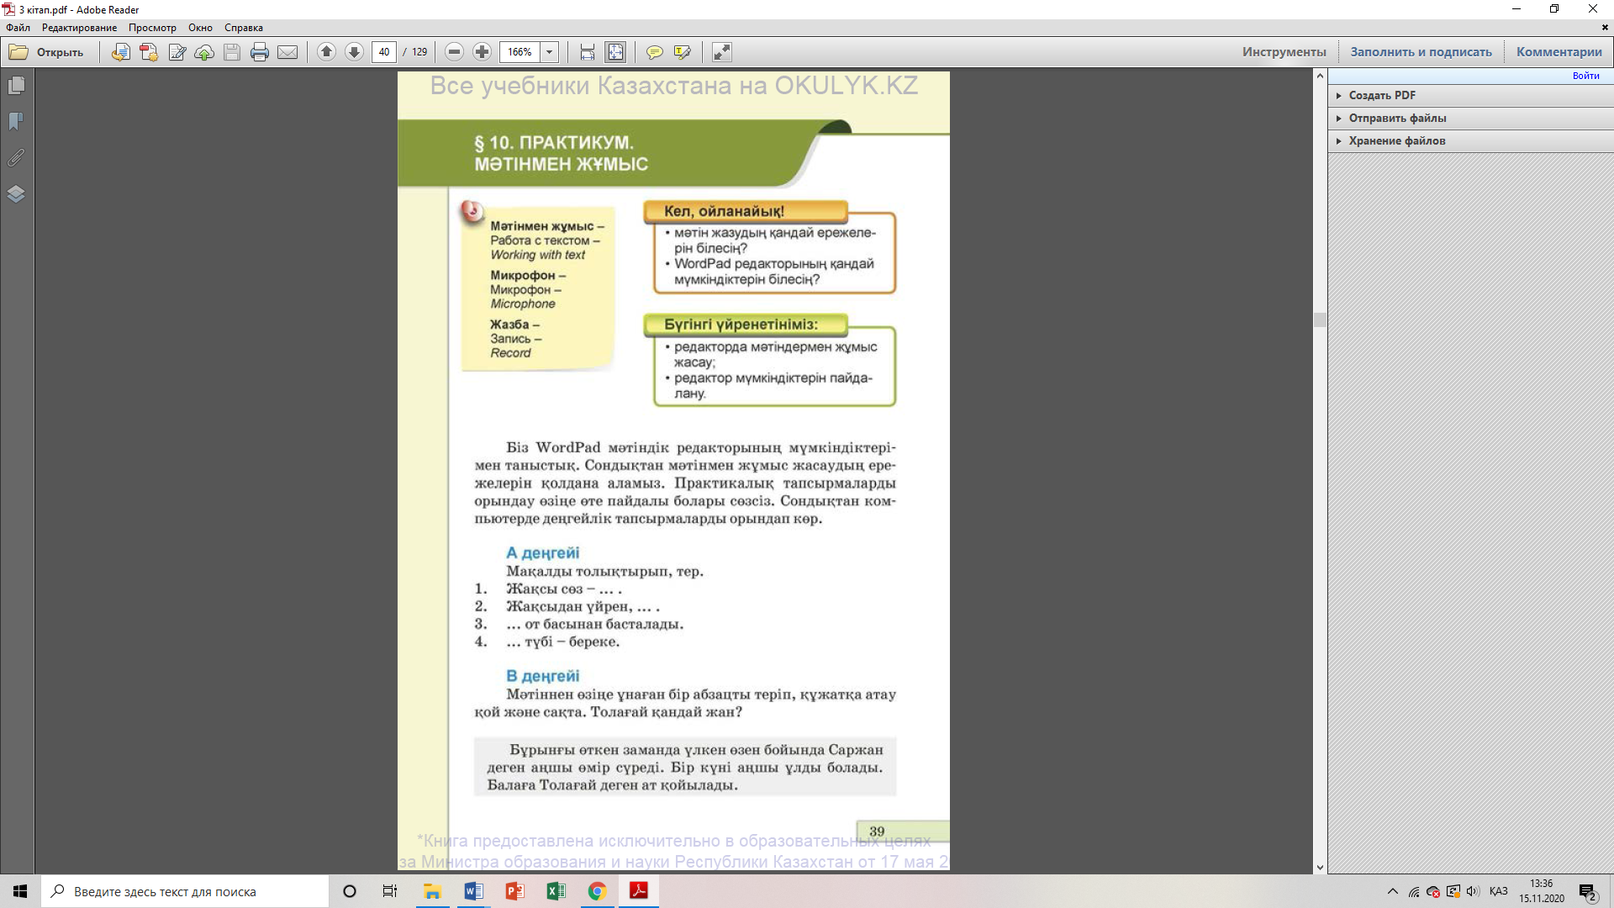  Өз бетінше орындауға арналған жаттығулар:  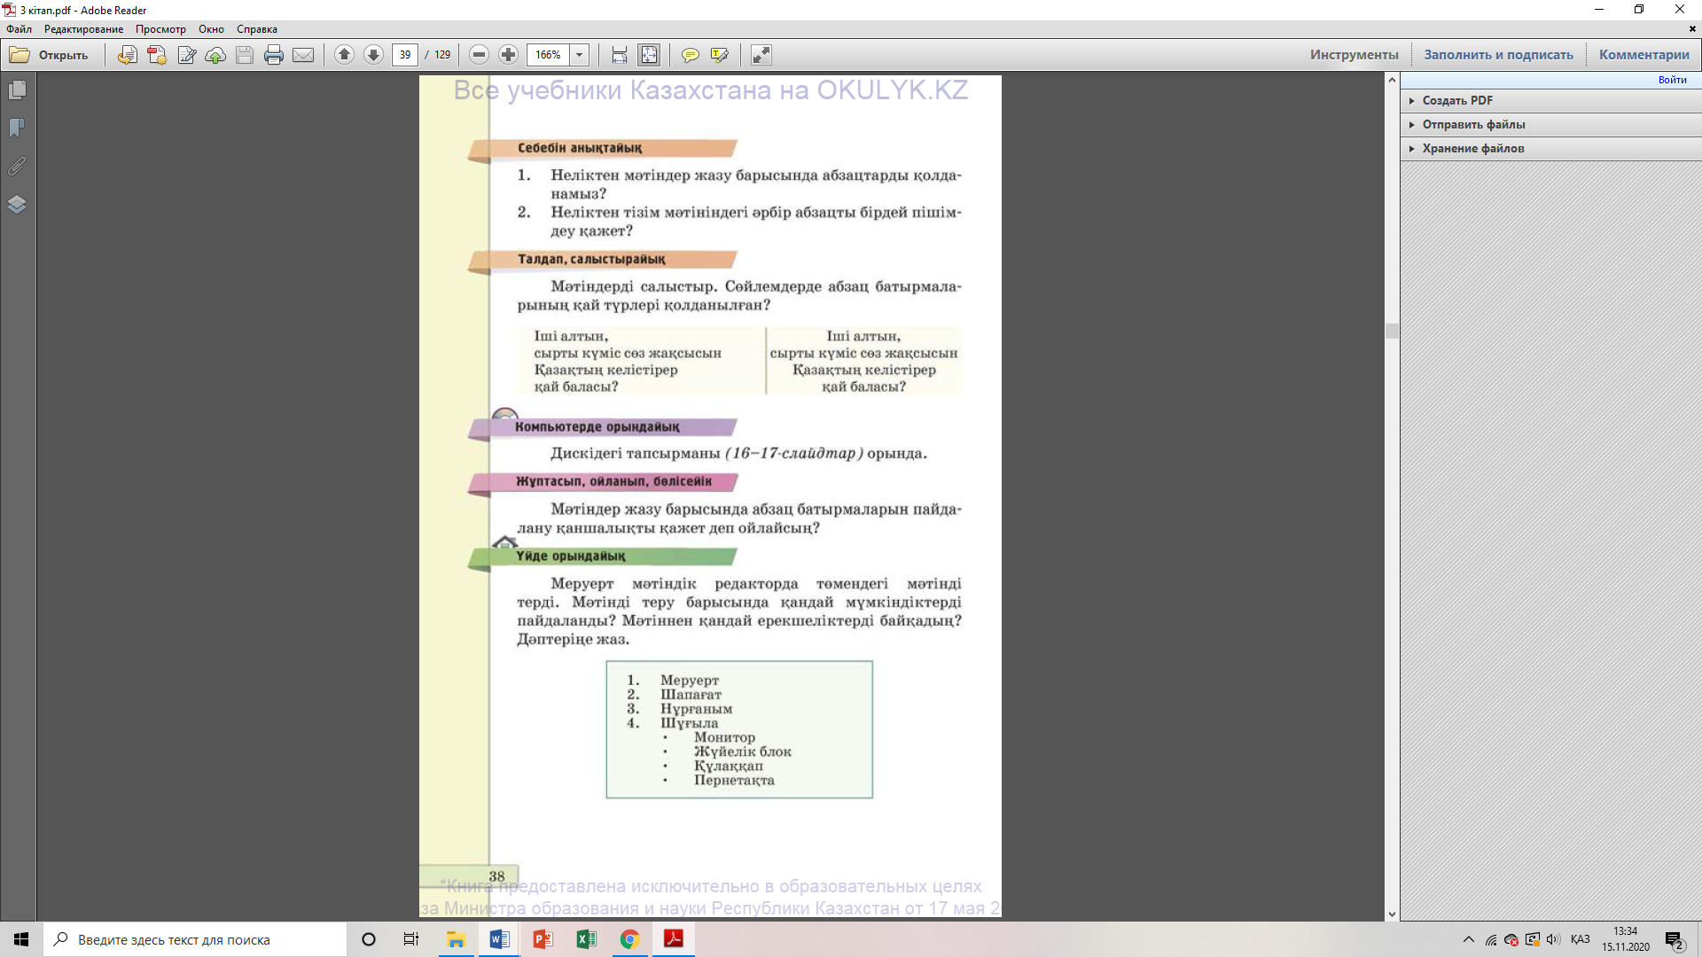 | Мұғалім түсінік береді.  Оқушылар тыңдап, дәптерлеріне түсіреді.  Тапсырмаларды орындайды. Мұғалімге қол жетімді байланыс арқылы жібереді. | Жазбаша кері байланыс арқылы бағаланады | https://www.youtube.com/watch?v=MWAg4T5FdEo  Оқулық, 36-40 беттер
3-кезең. Рефлексиялық-қорытындылау: | Кері байланыс: Тақырып соңындағы сұрақтарға жауап беру. «Сұрақ-жауап» әдісі арқылы қорытынды жасалады.  1.Сіз бүгін нені білдіңіз?  2.Сіз үшін не құнды болды?  3. Қандай тапсырманы орындау қиынға соқты?  Оқушылар өз пікірлерін айтып,сабақ қорытындыланады.

